Dames
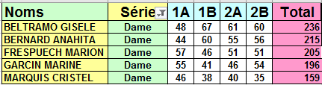
Super vétéran
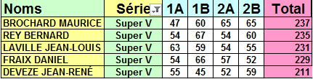
Vétéran
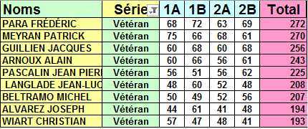
3/4 Série
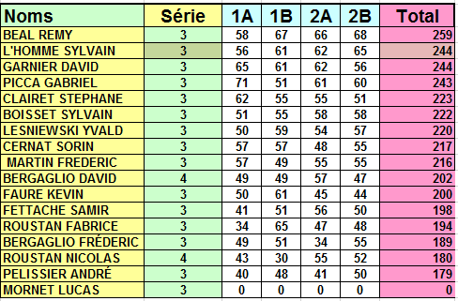

2ème Série
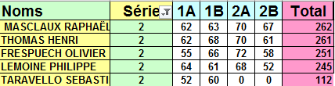
1ère Série
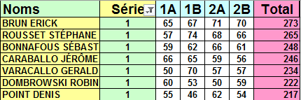
Scratch

